Задание 1.
Разработка программ для моделирования стационарного одномерного распределения температуры интегро-интерполяционным методом (методом баланса).
Постановка задачи. Вариант D. Используя интегро-интерполяционный метод (метод баланса) разработать программу для моделирования распределения температуры в брусе, описываемого математической моделью
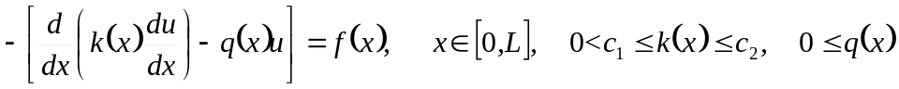
с граничными условиями, определяемыми вариантом задания.
В вариантах 3, 6, 7, 8, 9 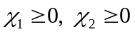.

1. 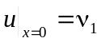, 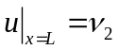
2. , 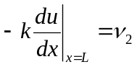
3. , 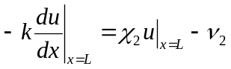
4. 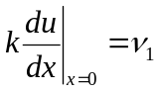,
5. ,
6. ,
7. 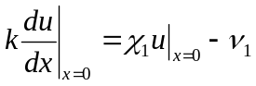,
8. ,
9. ,

Постановка задачи. Вариант C. Используя интегро-интерполяционный метод (метод баланса), разработать программу для моделирования стационарного распределения температуры в цилиндре, описываемого математической моделью вида
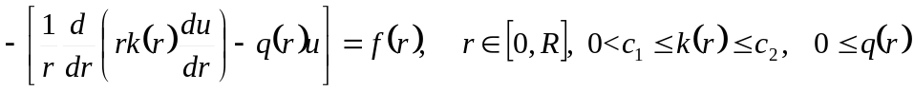
с граничными условиями, определяемыми вариантом задания

1. 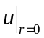 - ограниченно, 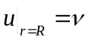,
2. - ограниченно, 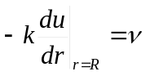,
3. - ограниченно, 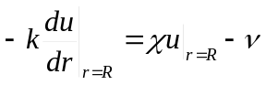, χ≥0,

Постановка задачи. Вариант S. Используя интегро-интерполяционный метод (метод баланса), разработать программу для моделирования стационарного распределения температуры в шаре, описываемого математической моделью вида
с граничными условиями, определяемыми вариантом задания
1. - ограниченно, ,
2. - ограниченно, ,
3. - ограниченно, , χ≥0,
Постановка задачи. Вариант CP. Используя интегро-интерполяционный метод (метод баланса), разработать программу для моделирования стационарного распределения температуры в полом цилиндре, описываемого математической моделью вида
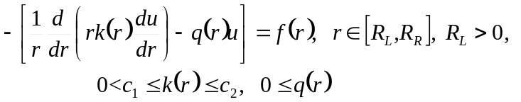
с граничными условиями, определяемыми вариантом задания
1. 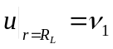, 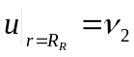,
2. , 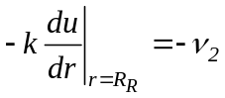,
3. , 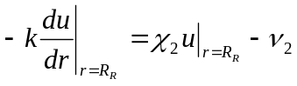, 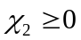,
4. 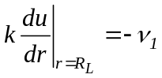, ,
5. , ,
6. , 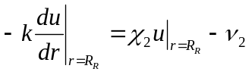, ,
7. 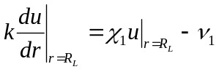, , 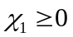
8. , ,
9. , , 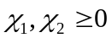,
Постановка задачи. Вариант SP. Используя интегро-интерполяционный метод (метод баланса), разработать программу для моделирования стационарного распределения температуры в полом шаре, описываемого математической моделью вида
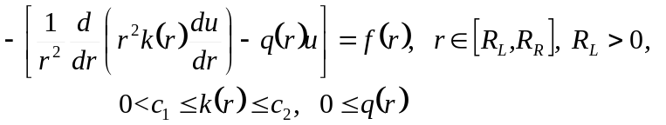
с граничными условиями, определяемыми вариантом задания
1. , ,
2. , ,
3. , , χ≥0,
4. , ,
5. , ,
6. , , χ≥0,
7. , ,
8. , ,
9. , , χ≥0,

Постановка задачи. Вариант DV. Используя интегро-интерполяционный метод (метод баланса) разработать программу для моделирования распределения температуры в брусе, описываемого математической моделью
с граничными условиями, определяемыми вариантом задания.
В вариантах 3, 6, 7, 8, 9 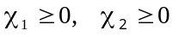.

1. 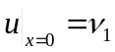, 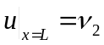
2. , 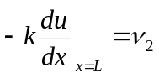
3. , 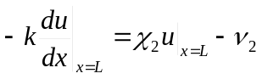
4. 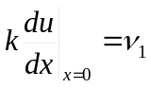, 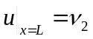
5. ,
6. ,
7. 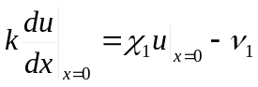,
8. ,
9. 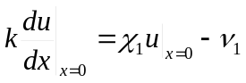,
10. 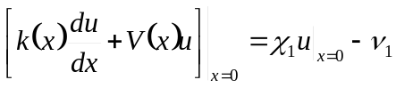
11.
12.
13. , 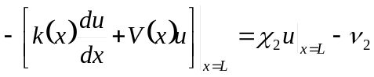
14. ,
15.
Постановка задачи. Вариант CV. Используя интегро-интерполяционный метод (метод баланса), разработать программу для моделирования стационарного распределения температуры в цилиндре, описываемого математической моделью вида
с граничными условиями, определяемыми вариантом задания

1. - ограниченно, ,
2. - ограниченно, ,
3. - ограниченно, , χ≥0,
Постановка задачи. Вариант SV. Используя интегро-интерполяционный метод (метод баланса), разработать программу для моделирования стационарного распределения температуры в цилиндре, описываемого математической моделью вида
с граничными условиями, определяемыми вариантом задания

1. - ограниченно, ,
2. - ограниченно, ,
3. - ограниченно, , χ≥0,
Постановка задачи. Вариант CPV. Используя интегро-интерполяционный метод (метод баланса), разработать программу для моделирования стационарного распределения температуры в полом цилиндре, описываемого математической моделью вида
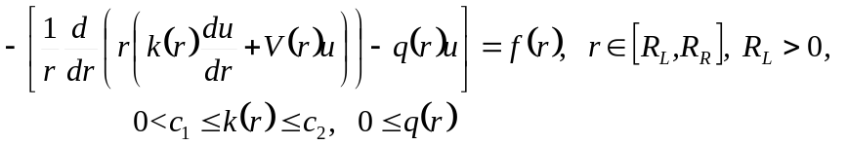
с граничными условиями, определяемыми вариантом задания
1. , ,
2. 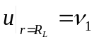, ,
3. , , ,
4. , ,
5. , ,
6. , , ,
7. , ,
8. , ,
9. , 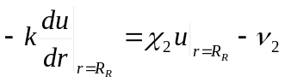, ,
10. 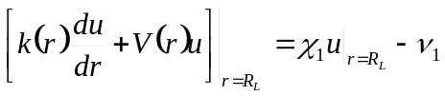 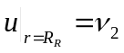
11. 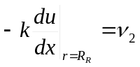
12.
13. 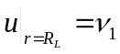, 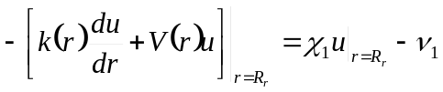
14. 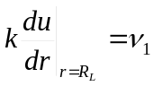,
15. 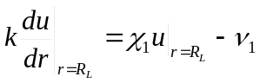

Постановка задачи. Вариант SPV. Используя интегро-интерполяционный метод (метод баланса), разработать программу для моделирования стационарного распределения температуры в полом цилиндре, описываемого математической моделью вида
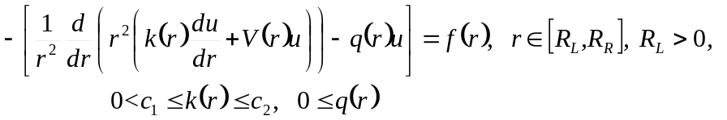
с граничными условиями, определяемыми вариантом задания
1. , ,
2. , ,
3. , , ,
4. , ,
5. , ,
6. , , ,
7. , ,
8. , ,
9. , , ,
10.
11.
12.
13. ,
14. ,
15.

